INFORME ENCUESTAS DE ATENCIÓN AL CIUDADANO FEBRERO 2025

Forma de evaluación: Encuesta presencial: Cuestionario estructurado con 6 ítems, entre ellos cinco (5) preguntas de opción múltiple y una (1) abierta.

Puntos a evaluar.

1. ¿Por cuál canal se comunicó con la personería de Cajicá?
2. ¿Fue atendida su solicitud, trámite o servicio por parte de la Entidad?
3. ¿El tiempo de respuesta a su solicitud, trámite o servicio fue razonable?
4. ¿Se siente satisfecho por la atención recibida por parte del funcionario de la personería?
5.Considera que las Instalaciones de la Personería de Cajicá son
6. ¿Tiene alguna sugerencia para mejorar nuestro servicio?

A continuación, se visualizan la encuesta de atención al usuario utilizada:
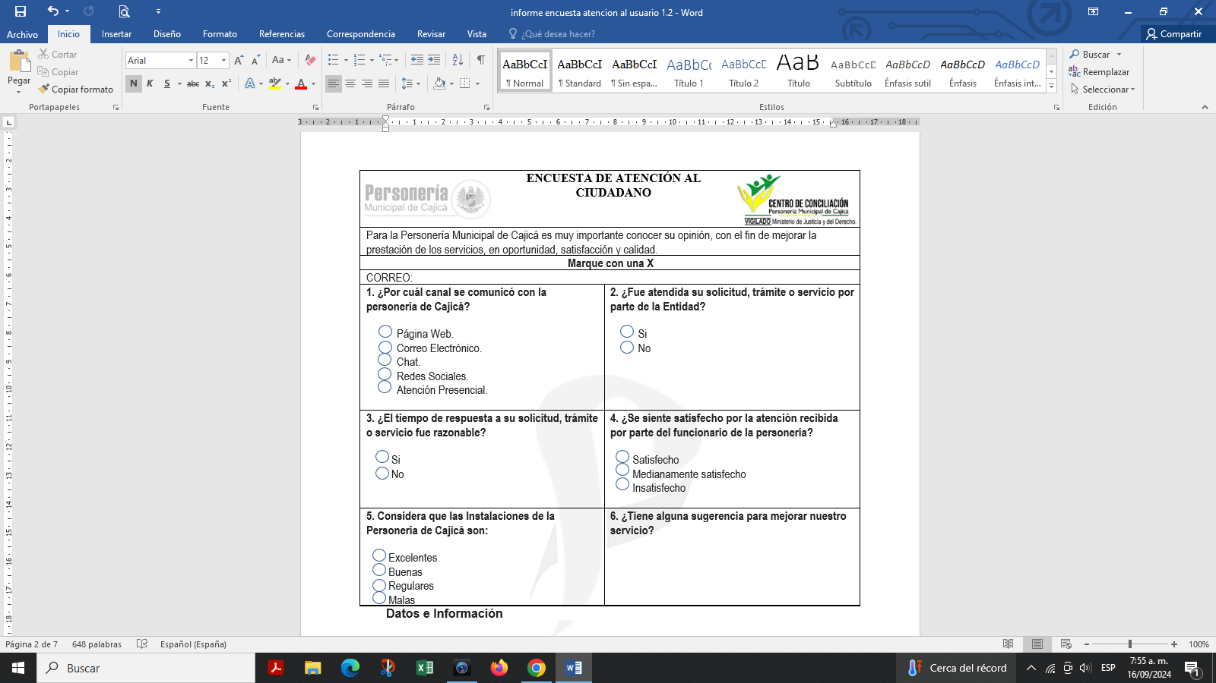

Datos e Información: Durante el MES DE FEBRERO 2025, se realizaron 10 encuestas presenciales de atención al ciudadano. Este proceso se llevó a cabo con el objetivo de mantener un control detallado sobre la calidad del servicio brindado, identificar áreas de mejora y conocer de primera mano las opiniones de los ciudadanos del municipio de Cajicá. Las encuestas se enfocaron en los siguientes aspectos clave:

PREGUNTA AFECTADA | OPCION DE RESPUESTA | RESPUESTA
1.¿Por cuál canal se comunicó con la personería de Cajicá? | Página Web | 0
1.¿Por cuál canal se comunicó con la personería de Cajicá? | Correo Electrónico | 0
1.¿Por cuál canal se comunicó con la personería de Cajicá? | Chat | 0
1.¿Por cuál canal se comunicó con la personería de Cajicá? | Redes Sociales | 0
1.¿Por cuál canal se comunicó con la personería de Cajicá? | Atención Presencial | 10

PREGUNTA AFECTADA | OPCION DE RESPUESTA | RESPUESTA
2.¿Fue atendida su solicitud, trámite o servicio por parte de la Entidad? | Si | 8
 | No | 2

PREGUNTA AFECTADA | OPCION DE RESPUESTA | RESPUESTA
3.¿El tiempo de respuesta a su solicitud, trámite o servicio fue razonable? | Si | 9
 | No | 1

PREGUNTA AFECTADA | OPCION DE RESPUESTA | RESPUESTA
4. ¿Se siente satisfecho por la atención recibida por parte del funcionario de la personería? | Satisfecho | 8
 | Medianamente satisfecho | 1
 | Insatisfecho | 1

PREGUNTA AFECTADA | OPCION DE RESPUESTA | RESPUESTA
5.Considera que las Instalaciones de la Personería de Cajicá son: | Excelentes | 7
 | Buenas | 2
 | Regulares | 1
 | Malas | 0

PREGUNTA AFECTADA | OPCION DE RESPUESTA | RESPUESTA
6. ¿Tiene alguna sugerencia para mejorar nuestro servicio? | Respuestas positivas | 1
6. ¿Tiene alguna sugerencia para mejorar nuestro servicio? | Respuestas negativas | 0
6. ¿Tiene alguna sugerencia para mejorar nuestro servicio? | Sin respuesta | 8
6. ¿Tiene alguna sugerencia para mejorar nuestro servicio? | Recomendaciones | 1

GRÁFICOS

1. ¿Por cuál canal se comunicó con la personería de Cajicá?
Página Web: 0
Correo Electrónico: 0
Chat: 0
Redes Sociales: 0
Atención Presencial: 10

2. ¿Fue atendida su solicitud, trámite o servicio por parte de la Entidad?
Si: 08
No: 2

3. ¿El tiempo de respuesta a su solicitud, trámite o servicio fue razonable?

Si: 09
No: 01

4. ¿Se siente satisfecho por la atención recibida por parte del funcionario de la personería?

Satisfecho: 08
Medianamente satisfecho: 01
Insatisfecho: 01

5. Considera que las Instalaciones de la Personería de Cajicá son:

Excelentes: 07
Buenas: 02
Regulares :01
Malas: 0

6. ¿Tiene alguna sugerencia para mejorar nuestro servicio?

Respuestas positivas: 01
Respuestas negativas: 0
Sin respuesta: 08
Recomendaciones: 01

En la pregunta número 6 en las recomendaciones, los ciudadanos expresan:
- Buen servicio.
- El personero no tiene tiempo para atender al ciudadano.

Conclusiones del Informe: De acuerdo con las encuestas realizadas en la Personería Municipal de Cajicá, el nivel de satisfacción de los ciudadanos es positivo. La mayoría de los encuestados valoraron favorablemente la calidad del servicio recibido, destacando la eficacia en la resolución de consultas y la claridad de la información proporcionada, también se reflejó una insatisfacción con los tiempos de atención por parte del personero municipal.

Este resultado refleja que la gestión de la Personería está cumpliendo con las expectativas de la comunidad y que se están alcanzando los objetivos de atención al ciudadano. No obstante, se continuará trabajando en la mejora continua, escuchando activamente las sugerencias de los usuarios para optimizar aún más el servicio ofrecido.
Frente a las diferentes sugerencias recibidas están serán presentadas ante el comité de desempeño institucional con el fin de garantizar la atención oportuna a todos los ciudadanos.

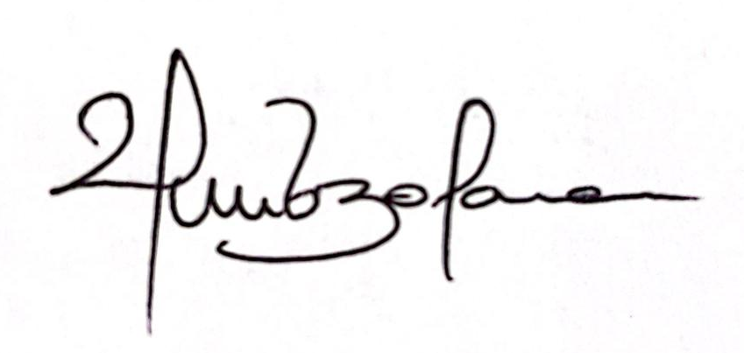

VIVIANA PAOLA ROZO PARRA
Secretaria General Personería Municipal de Cajicá

Elaboro: Lina Fernanda Chávez - Contratista
Aprobó: Viviana Paola Rozo Parra – Secretaria General

